**Inštalačná príručka**

# Heroku setup:

Projekt je rozdelený na 2 časti, backend a frontend. Preto je taktiež potrebné v Heroku vytvoriť 2 osobitné appky.

Po prihlásení sa do Heroku založíme projekt pomocou tlačidla napravo hore: New -> Create New App

Obrázok, na ktorom je text

Automaticky generovaný popis

Projekt nazveme napr. „frontend-nss“.

Po kliknutí na projekt sa dostaneme na Overview projektu, kde zvolíme: Settings -> Add buildpack

Obrázok, na ktorom je text

Automaticky generovaný popis

Pridáme dve buildpacky a to konkrétne Node.js a React.

Obrázok, na ktorom je text

Automaticky generovaný popis

Ďalej založíme ďalší projekt, tentokrát pre backend. Opäť klikneme na: New -> Create New App

Obrázok, na ktorom je text

Automaticky generovaný popis

Projekt nazveme napr. „backend-nss“.

Po kliknutí na projekt sa dostaneme na Overview projektu, kde zvolíme: Settings -> Add buildpack

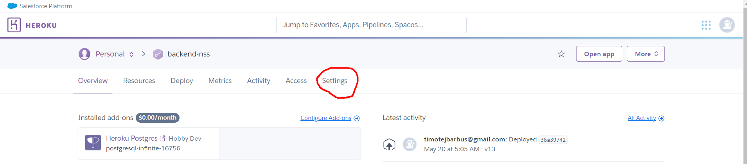

Pridáme tentokrát iba jeden buildpack a to Javu.

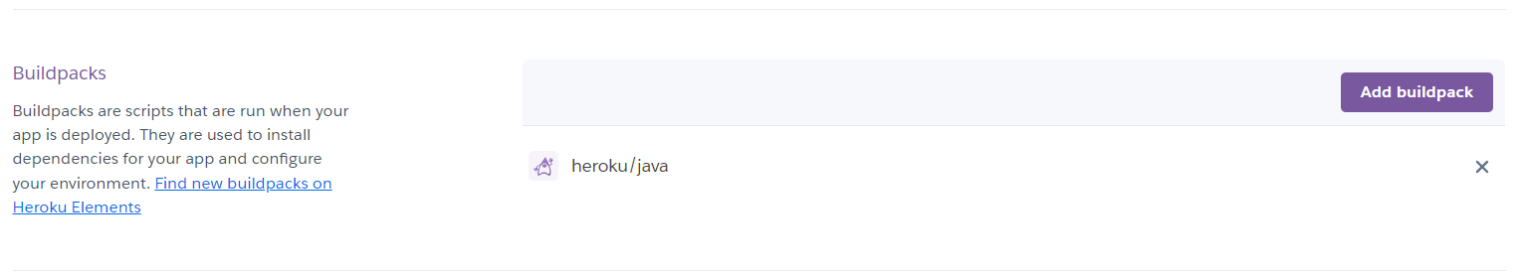

Vrátime sa späť na Overview projektu, kde ešte pridáme databázu: Configure Add-ons -> Add-onsObrázok, na ktorom je text

Automaticky generovaný popis

Pridáme Heroku Postgres databázu.

Obrázok, na ktorom je text

Automaticky generovaný popis

# Úprava kódu:

Prepojíme navzájom frontend a backend pomocou URL od Heroku.

V kóde nájdeme: *frontend-nss/src/App.js*

Upravíme premennú BACKEND na vašu konkrétnu.

Obrázok, na ktorom je text

Automaticky generovaný popis

Backend link je možné získať cez Heroku: Hlavná stránka -> backend-nss -> Open app

Obrázok, na ktorom je text

Automaticky generovaný popis

Ďalej nájdeme: *backend-nss/src/main/java/cz/cvut/fel/nss/careerpages/security/SecurityConstants.java*

Upravíme premennú FRONTEND na vašu konkrétnu.



Frontend link získame rovnako ako Backend link, cez Heroku: Hlavná stránka -> frontend-nss -> Open app

Obrázok, na ktorom je text

Automaticky generovaný popis

Prepojíme databázu od Heroku s našim projektom.

Nájdeme: *backend-nss/src/main/resources/application.properties*

Upravíme prvé tri riadky – URL, username, password.



# Nasadenie kódu na Heroku

Kód z gitu nasadzujeme postupne na Heroku.

Priečinok „frontend“ nasadzujeme na Heroku do projektu s názvom „frontend-nss“.

Priečinok „backend“ nasadzujeme na Heroku do projektu s názvom „backend-nss“.

Použijeme k tomu jednoduché prikazy a to nasledovne:

Obrázok, na ktorom je text

Automaticky generovaný popis

Ak sme všetko vykonali správne, tak po otvorení Heroku URL pre frontend môžeme vidieť fungujúcu aplikáciu: *https://frontend-nss.herokuapp.com/*